資訊概論期中報告
視傳系一年級電腦繪圖安置性評量
調查報告

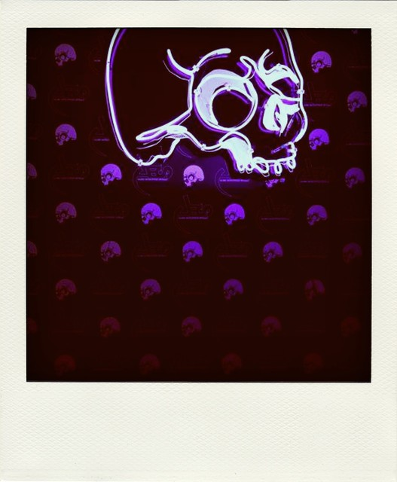

班級：竹視傳一B
學號：1005445112
姓名：陳悰彥
指導老師：王曉今
中國科技大學 視傳達設計系
中華民國一○○年十月三十日星期日

目錄

一、調查動機與目的

二、主題背景分析

三、問卷分析

四、結論與建議

- 調查動機與目的

這次會以這為主題是因為本身也是這品牌喜愛者,所以想知道大家對這品牌的看法與想法

二、主題背景分析

我沒有特別做改變也沒設計不是因為偷懶,是因為此品牌的創作理念就是以最簡單,最初的雛形來創作

- 問卷分析
  - 線上問卷題目網址：https://docs.google.com/spreadsheet/viewform?formkey=dEV6RmpKYXN0VjJpR0JpSGpNNUxTUmc6MQ

  - 本問卷共六題

第一題:
- 您是否聽過這個牌子
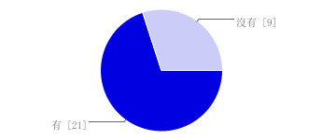
  有 |  | 21 | 70%
  沒有 |  | 9 | 30%

您會希望她在哪裡多設分店
北部 |  | 23 | 77%
中部 |  | 3 | 10%
南部 |  | 4 | 13%

分析:這題題目明瞭俐落,由此可知大家大部分都住在北部偏多

價格在哪個範圍間是您所能接受的

一千

分析:這價格跟原價一千二差了兩百塊,由此可知如果她賣一千一定能吸引更多買家
AES單品主要以黑白灰為主您還希望她出哪些顏色的單品
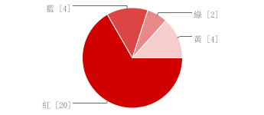
  紅 |  | 20 | 67%
  藍 |  | 4 | 13%
  綠 |  | 2 | 7%
  黃 |  | 4 | 13%

您會希望出哪一系列的女用單品
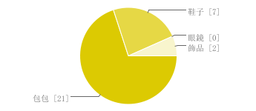
  包包 |  | 21 | 70%
  鞋子 |  | 7 | 23%
  眼鏡 |  | 0 | 0%
  飾品 |  | 2 | 7%
分析:由此可知女性還是偏愛包包

請您給我們寶貴的意見讓我們能給您更好的服務
商品出多系列 加油 小鬼常出現在店裡 多做優惠活動希望可以有機會去AES打工 便宜點拜託 不知道
分析:大家的意見還真是大不相同

每天回應數量
